CIRCULAR No. 153-2023

DE: Licda. Adriana Esquivel Sanabria
Jefa a.i. Departamento de Proveeduría

PARA: Administraciones Regionales que compran, personas analistas y jefaturas del Proceso de Adquisiciones.

ASUNTO: Manejo de los campos para determinar el plazo de recepción de ofertas en SICOP.

FECHA: 31 de octubre de 2023

Estimados compañeros (as) encargados (as) de Centros de Responsabilidad y personas usuarias en general que tramitan contrataciones, a medida que se ha ido evidenciando la necesidad de estandarizar el manejo de los distintos procesos que se realizan como parte del trámite de una contratación, se advirtió la necesidad de homologar el manejo correcto de los campos de las fechas que corresponden al proceso de recepción de ofertas en las pantallas de SICOP, de manera que la Institución utilice un único sistema de invitación que se ajuste a la normativa y que además beneficie de igual manera tanto a oferentes como al personal que tramita.

Partiendo de lo anterior y debido a que no fue posible ubicar en los manuales de SICOP instrucciones claras o una descripción del detalle de la información que se debe incorporar en cada uno de los campos dispuestos para estos fines (inicio, cierre de recepción de ofertas y fecha de apertura) se procedió a realizar la consulta ante la Dirección de Contratación Pública para definir el mejor manejo de estos campos, buscando el adecuado ajuste a los lineamientos establecidos en el Reglamento a la Ley General de Contratación Pública, y tras una amplio análisis se establecieron los siguientes lineamientos:

- El sistema muestra 4 fechas que se deben establecer como parte del período de recepción de ofertas:

  - Fecha de publicación: Esta fecha la establece automáticamente el sistema cuando se formaliza la invitación.

  - Inicio de recepción de ofertas: Corresponde a la fecha a partir de la cual los oferentes pueden comenzar a subir sus ofertas en el SDU.

  - Cierre de recepción de ofertas: Corresponde a la fecha límite que tiene los potenciales interesados para registrar sus ofertas en el SDU.
  - Fecha / Hora de apertura de ofertas. Corresponde a la fecha definida por la Administración responsable del proceso de contratación pública para realizar la apertura de las ofertas registradas en el SDU.

Partiendo de las definiciones anteriores, se realizan las siguientes consideraciones:

- Las dos fechas de las que dispone la Administración para establecer el plazo de recepción de las ofertas partiendo del marco normativo establecido en el Reglamento a la Ley General de Contratación Pública son las de inicio y cierre de recepción de ofertas.

- El campo denominado como “Fecha de apertura” corresponde a una fecha ordenatoria para comunicar a los oferentes el momento en que estarán disponibles las ofertas para la consulta pública, cuya disponibilidad en el sistema dependerá del proceso que realice el analista conductor del proceso a la hora señalada en el SDU.

- Importante tener claro que una vez que se cumpla la hora y fecha del cierre de recepción de ofertas ningún potencial oferente, usuario externo o interno o analista conductor tendrá acceso a las ofertas registradas, ya que estas quedan encriptadas en el SDU hasta que se complete el proceso de apertura a la hora y fecha señalada en el sistema.

- Lo anterior se muestra con mayor detalle en la siguiente imagen:

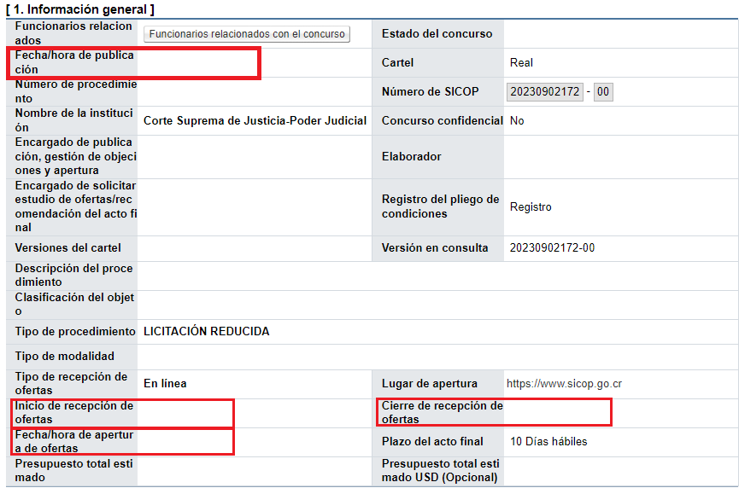

Tomando en consideración los puntos anteriores, así como la línea de trabajo que ha venido marcando la Contraloría General de la República respecto a que en la plataforma SICOP todo acto que se deba presentar dispone de todo el día natural (24 horas) para su atención, es que se definió el siguiente manejo para limitar y contabilizar el plazo de recepción de las ofertas, mismo que en adelante deberá ser puesto en práctica por todas las personas conductoras de los procedimientos de contratación:

- La fecha de publicación siempre corresponderá al día hábil anterior al inicio de la recepción de las ofertas.

- El inicio de recepción de las ofertas se contabilizará a partir de las 00:00 horas del día siguiente de la publicación.

- El cierre de las ofertas finalizará a las 23:59 horas del último día que corresponda según el tipo de licitación y los plazos estipulados según la normativa.

- La fecha / hora de apertura, se establecerá al día hábil siguiente al cierre de recepción de ofertas a partir de las 7:30 am y como máximo a las 9:30 am de ese mismo día; importante señalar, que este proceso en el sistema es bastante simple y rápido y se refiere únicamente al acto de poner a disposición las ofertas en el SDU y no a que específicamente en ese momento se debe hacer el proceso de revisión de las ofertas para ponerlas a disposición de los entes técnicos y legales, ya que para realizar este proceso el analista conductor del procedimiento dispondrá del resto del día para realizar el traslado según la programación de que disponga y del cronograma de cada procedimiento.

Para una mejor comprensión de lo señalado se presenta el siguiente ejemplo que correspondería a una Licitación Reducida:

DESCRIPCIÓN | FECHA | OBSERVACIONES
Fecha de Publicación | 23 de octubre 9:00 horas | Esta hora podría ser cualquiera en el transcurso de ese día entre las 7:30 am y las 4:30 pm
Inicio de recepción de ofertas | 24 de octubre a las 00:00 horas
Cierre de recepción de ofertas | 30 de octubre a las 23:59 horas | Considerando que se usa el plazo máximo para invitar en este caso, que son 5 días hábiles.
Fecha de apertura | 31 de octubre 8:00 horas | La definición de la hora dependerá de la cantidad aperturas que tenga el analista el mismo día.
Fecha de inicio de contabilización del plazo para adjudicar | 01 de noviembre (10 dh) | Este día representa el día 1 de la totalidad de días con que se cuenta para adjudicar

Es importante señalar que lo dispuesto en esta circular pretende no solo estandarizar a nivel Institucional el manejo de las aperturas, sino que como ya se mencionó, busca otorgar a los oferentes el mayor tiempo posible, partiendo de las posibilidades que ofrece el SDU para presentar sus ofertas evitando la limitación del horario hábil que en muchas ocasiones restringe la posibilidad de recibir una mayor cantidad de ofertas provocando incluso la declaración de infructuosidad de los procesos.

De igual manera, se busca mantener el beneficio que obtiene la Administración con este manejo ya que se garantiza la apertura de las ofertas en un día “Cero” en las primeras horas de la mañana brindando un mayor espacio a la persona analista para realizar la revisión de las ofertas de previo a remitirlas al ente técnico y/o legal para la revisión correspondiente.

A partir del comunicado de esta circular los lineamientos aquí definidos son de acatamiento obligatorio.

AMA/YAA

